Сценарий концерта вокально-хорового кружка «Веселые нотки»
«Веселые звоночки»
Музыкальный руководитель:
(музыкальное приветствие «Здравствуйте!»)
Здравствуйте, мои друзья! Рада встречи с вами я!
Слышите, звенит звонок, (звенит колокольчик)
Он зовет вас всех в кружок! (дети встают в круг)
Здравствуй нос, рот, голова, (дети выполняют движения по тексту игры)
Щеки, плечи, шея, грудь.
Не забыть бы что-нибудь!
Губки, губки, просыпайтесь,
И друг другу улыбайтесь!
Музыкальный руководитель: Молодцы, дети!
Солнца луч смешит и дразнит. Сегодня весело с утра.
Зима нам дарит звонкий праздник и главный гость там – детвора!
Мы очень рады видеть Вас – это раз!
Собрались мы, здесь не зря – это два!
Ну а, в – третьи, мы сейчас начинаем для всех вас…
Дети: (хором) Музыкальный свой рассказ!
Музыкальный руководитель:
Представляем вашему вниманию вокальный ансамбль «Веселые нотки» с песней А. Филиппенко «Первый снег».
*** Песня А. Филиппенко «Первый снег» ***
Музыкальный руководитель:
Без песенки на свете нельзя прожить ни дня.
Ведь сразу опечалиться поющая земля.
Ведь без неё не интересно и наступает скукота.
Наша песенка чудесна, покоряет всех она!
*** Украинская народная песня «Веселые гуси» ***

Музыкальный руководитель:
«Почемучки» - малыши
Вам споют от всей души.
Песенку про хомячка,
Очень песня хороша.
*** Песня Л. Абелян «Хомячок» ***
Музыкальный руководитель:
Ну, а какой праздник без праздничного стола.
Белоснежные надели поварята колпаки.
Приготовили кастрюли, ложки, черпаки.
Ох, как жарко будет нынче у плиты.
*** Песня В. Александрова «Смешные поварята» ***
Музыкальный руководитель:
Громче хлопайте в ладошки, выступают «Веселые нотки».
Посмотрите – хороши наши детки – малыши!
*** Г. Вихарева Игра «Музыканты» ***
Музыкальный руководитель:
К концу пришел веселья час, спасибо, что пришли!
Мы рады были видеть Вас и видим, что довольны Вы!
Прощаться, как известно, не очень интересно.
Но мы кивнем головкой, помашем на прощанье.
И дружно – дружно вместе мы скажем «До свидания!»

Музыкальный репертуар

- Песня «Первый снег» музыка А. Филиппенко, слова А. Горина

- Украинская народная песня «Веселые гуси»

- Песня «Хомячок» музыка и слова Л. Абелян

- Песня «Смешные поварята» музыка В. Александрова

- Игра «Музыканты» слова и музыка Г. Вихаревой

Оркестр детских музыкальных инструментов

Белый снег

- С неба звездочки летят
Весело играют.
Опустились прямо в сад
Землю укрывают.

Припев: Белый снег, белый снег.
Белый снег пушистый.
Белый снег, белый снег.
Чистый серебристый.

- Стали белыми дома,
И румяны лица.
Сказка зимняя сама
В гости к нам стучится.

Припев: Белый снег, белый снег.
Белый снег пушистый.
Белый снег, белый снег.
Чистый серебристый.

Веселые гуси

- Жили у бабуси
Два веселых гуся.
Один серый, другой белый.
Два веселых гуся.

- Вытянули шеи
У кого длиннее?
Один серый, другой белый.
У кого длиннее?

- Мыли гуси лапки
В луже у канавки.
Один серый, другой белый.
Спрятались в канавке.

- Вот кричит бабуся:
«Ой, пропали гуси.
Один серый, другой белый.
Гуси мои, гуси!»

- Выходили гуси
Кланялись бабусе.
Один серый, другой белый.
Кланялись бабусе.

Музыка и слова Ларисы Абелян

Песенка про хомячка
Я маму всё просила:
- Купи ты мне щенка,
А мама мне купила
Смешного хомячка.
Хомячок, хомячок,
Добродушный толстячок.
Он носом всюду тычет
И бегает кругом,
Хомяк, наверно, ищет
Свою нору, свой дом.
Хомячок, хомячок,
Добродушный толстячок
Я положу подстилку
На кухне в уголок,
Пускай там отдыхает
Мой ласковый зверёк.
Хомячок, хомячок,
Добродушный толстячок.

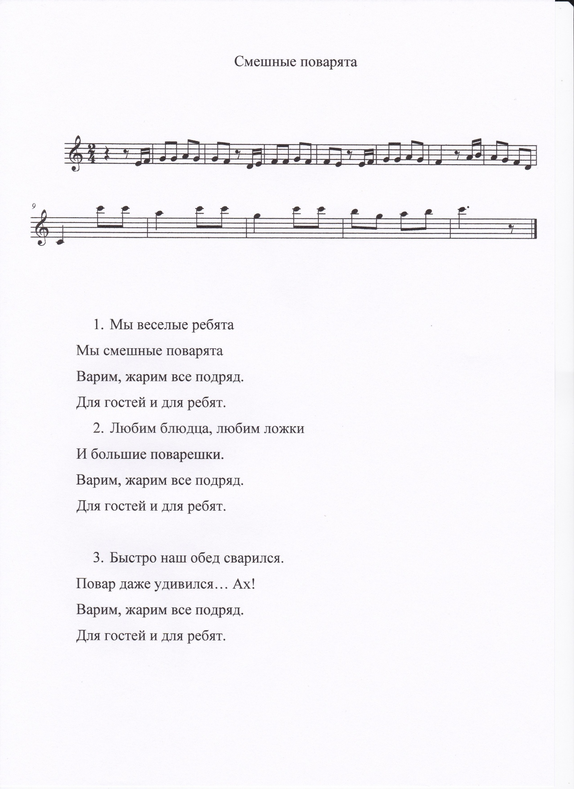

Список литературы

- Вихарева Г.В. Споем, попляшем, поиграем. Песенки – игры для малышей. Издательство «Музыкальная палитра» Санкт- Петербург, 2002.
- Каплунова И.М., Новоскольцева И.А. Праздник каждый день. Конспекты музыкальных занятий с аудиоприложением. Средняя группа. Пособие для музыкальных руководителей. Издательство «Композитор» Санкт- Петербург, 2007 г.
- Колокольчик № 28, 2003. Сценарии, стихи, песни, танцы. Составитель и редактор Смирнова И.Г.
- Песни для детей 2. М. Издательство Зайцева В.Н., 2001.

